# Nama: Achmad Roychan NIM : 32602200027

**Tugas Besar Pemrograman Berorientasi Objek 2023/2024**

# Manual Penggunaan Serta Deskripsi Hasil Akhir KJP ( Kuis Java PBO)

**Prolog**

Proyek yang saya buat adalah sebuah program kuis sederhana berbasis konsol dengan menggunakan bahasa pemrograman Java.

Program ini dirancang untuk membantu mahasiswa memahami konsep-konsep dasar PBO melalui serangkaian pertanyaan dan jawaban.

Beberapa fitur utama dari program ini meliputi:

1. Mulai kuis dengan memasukkan nama dan NIM.
2. Pilihan kuis Java PBO.
3. Menampilkan soal satu per satu dan menerima jawaban pengguna.
4. Menghitung skor berdasarkan jawaban benar.
5. Menampilkan skor akhir dan informasi mahasiswa.

Proyek tersebut telah memenuhi syarat dari tugas besar yakni :

1. Inheritance (pewarisan)
2. Memiliki Interface
3. Memiliki konsep Polymorphism
4. Encapsulation
5. Memiliki method yaitu Getter and Setter.

# Chapter 1

Proyek KJP( Kuis Java PBO) ini terdiri dari tiga *Class* serta satu *Interface*:

1. MenuUtama : Menangani logika utama program dan interaksi dengan pengguna.
2. Kuis : Sebuah antarmuka yang mendefinisikan metode-metode untuk mengelola kuis.
3. KuisBahasaJava : Implementasi dari antarmuka `Kuis` khusus untuk kuis bahasa Java.
4. Kuis : *Interface* kuis berfungsi untuk menyediakan kerangka kerja yang umum bagi kuis dalam program tersebut.

# Chapter 2

Berikut merupakan manual penggunaan dengan menunjukan bukti

*screenshoot* serta deskripsi penggunaan dari program KJP ( Kuis Java PBO).

1. *RUN file* MenuUtama.java dengan klik kanan pada *file*. Lalu pilih *Run File*

Atau bisa dengan menekan shift + F6

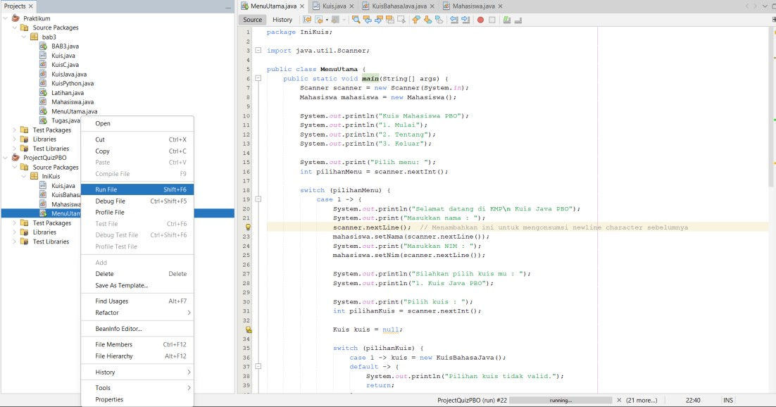

1. Terdapat nama console serta 3 pilihan untuk user agar bisa memilih

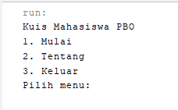

Ketik 1 jika ingin memulai kuis Ketik 2 jika ingin memilih Tentang

Dan ketik 3 jika ingin keluar dari program

1. Ketika user memilih Tentang dengan mengetik 2 maka akan ada tampilan seperti berikut :

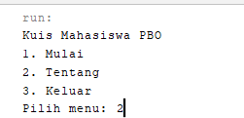

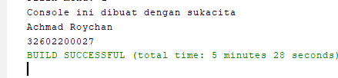

Program berhasil dan run seperti sebelumnya

1. 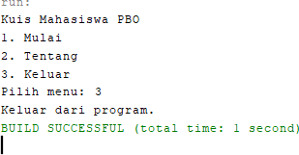Ketika user memilih Tentang dengan mengetik 3 maka user akan keluar dari program
2. Ketika user memilih Tentang dengan mengetik 1 maka user memulai kuis

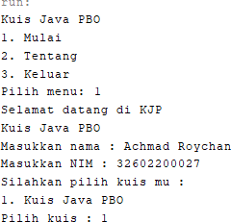

Pada gambar diatas merupakan tampilan Ketika user memilih Mulai, maka program akan memberi sambutan selamat datang di KJP (Kuis Java PBO)

Lalu user dipersilahkan menginput nama dan nim. Lalu pilih Kuis Java PBO dengan menginput angka 1.

1. User mulai mengerjakan kuis.

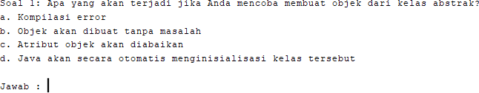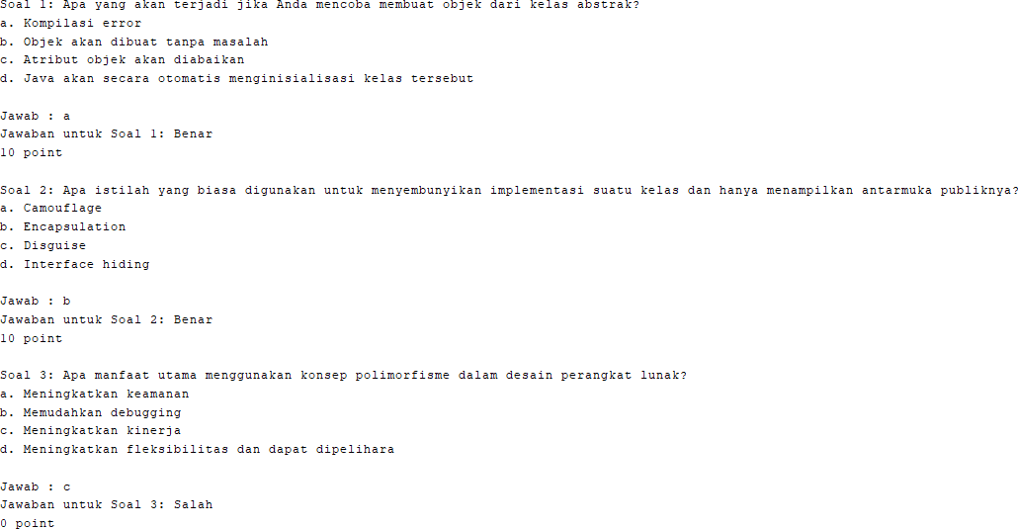Ketika selesai menginput angka 1 maka kuis akan muncul dan user akan menjawab kuis tersebut hingga 10 soal. Namun dalam pengerjaannya soal berikutnya akan diperlihatkan jika user sudah menjawab soal saat itu.

Ketika user benar dalam menjawab, maka akan diberi skor 10 point, jika salah maka tidak akan mendapatkan point atau 0 point.

User akan mengerjakan kuis hingga 10 soal dan hasil skor total dari kuis akan dijumlah kemudian akan dicetak pada saat user telah menyelesaikan kuis.

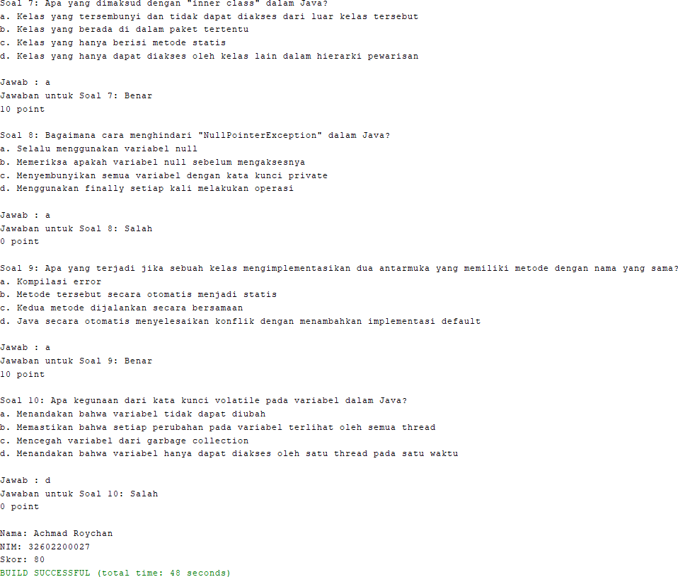

Pada gambar diatas user mendapatkan skor 80 point yang artinya user menjawab dengan benar sebanyak 8 soal dan salah sebanyak 2.

# Epilog

Saat mengembangkan proyek ini, beberapa tantangan yang saya hadapi dan pelajaran yang saya peroleh antara lain:

1. Menangani input pengguna dengan benar menggunakan `*Scanner*`.
2. Implementasi polimorfisme dalam pemilihan jenis kuis.
3. Implementasi *Setter Getter* untuk mengkonfigurasikan antar variable yang ada.
4. Mengatur flow program agar bisa berjalan dengan baik dan mendapatkan *error*

atau kesalahan

1. Dan masih banyak yang lain yang tentunya jauh lebih menantang dan bersyukur karena bisa memecahkan hal tersebut. Alhamdulillah.

Dengan demikian, proyek ini tidak hanya menjadi tugas besar saya namun juga sarana untuk mengasah pemahaman saya terhadap PBO, juga sebagai wadah untuk mengimplementasikan konsep-konsep yang telah saya pelajari dalam pembuatan program nyata.

# Terima Kasih

Kepada Bapak Sam Farisa Chaerul Haviana, ST., M.Kom

Sebagai mahasiswa yang telah mengikuti mata kuliah Pemrograman Berorientasi Objek yang Bapak ajar, saya ingin mengungkapkan rasa terima kasih yang sebesar-besarnya. Terima kasih atas dedikasi, kesabaran, dan keahlian Bapak dalam menyampaikan materi yang tidak hanya kompleks tetapi juga sangat penting untuk pengembangan keterampilan pemrograman berorientasi objek kami.

Meskipun saya menyadari bahwa beberapa dari kami mungkin belum sepenuhnya memahami setiap konsep atau fitur yang diajarkan, Bapak telah menunjukkan ketelatenan dan kesabaran dalam membantu kami mengatasi setiap tantangan yang muncul. Bapak juga telah menciptakan lingkungan pembelajaran yang mendukung, memotivasi, dan memicu minat kami dalam dunia pemrograman.

Pemrograman Berorientasi Objek bukanlah mata kuliah yang mudah, tetapi dengan metode pengajaran Bapak, kami merasa lebih siap dan percaya diri untuk menghadapi proyek-proyek pemrograman di masa depan. Saya juga menghargai upaya Bapak dalam memberikan umpan balik konstruktif pada setiap tugas dan proyek yang kami kerjakan.

Terima kasih sekali lagi, Bapak, atas semua pengajaran dan bimbingan yang telah Bapak berikan. Semoga Bapak mendapatkan kebahagiaan dan kepuasan dalam memberikan ilmu pengetahuan kepada kami, mahasiswa Bapak. Kami sangat beruntung memiliki seorang dosen yang berkomitmen seperti Bapak.

Hormat kami,

Tiang ingkang mboten saged nopo nopo